**Ventana desde la que se solicita procesar la Oferta deseada:**

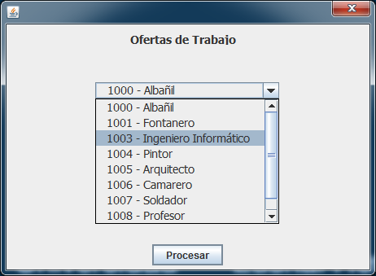



**ERRATA:**

-buscarOferta(pCodOferta: int): Oferta



